化妆品监督管理常见问题解答（三）

发布时间：2022-03-10
为进一步规范化妆品监督管理工作，保障消费者合法权益，国家药监局化妆品监管司整理了业界比较关注的问题，现依据我国现行化妆品法规规定和有关技术规范，逐一进行解答:
问：化妆品注册备案过程中如何正确填报化妆品原料安全信息？
答：根据《化妆品监督管理条例》《化妆品注册备案管理办法》《化妆品安全技术规范》等法规和技术规范规定，化妆品注册人、备案人应当对化妆品原料进行安全性风险评估，在注册备案过程中填报产品配方使用的原料安全信息。为了促进我国化妆品行业的原料安全管理水平，国家药监局充分利用信息化手段，组织建立化妆品原料安全信息报送平台，方便原料企业统一填报原料安全信息，生成原料报送码。化妆品注册人、备案人可仅填报原料生产商提供的原料报送码由平台进行关联，无需重复填报详细的原料安全信息，提高化妆品注册备案工作效率。
基于保护商业秘密考虑，原料安全信息平台仅供化妆品原料企业填报使用。原料企业在向化妆品注册人、备案人提供原料报送码的同时，还应当提供必要的化妆品原料安全信息。对尚无原料报送码的，并不影响化妆品注册备案工作，化妆品注册人、备案人可根据原料生产商出具的原料安全信息文件，在化妆品注册备案平台填报原料安全相关信息。
问：如何正确认识化妆品功效宣称评价？已经注册和备案产品如何处理方可符合化妆品功效宣称管理法规要求？
答：为贯彻落实《化妆品监督管理条例》，规范和指导化妆品功效宣称评价工作，国家药监局制定发布了《化妆品功效宣称评价规范》（2021年 第50号，以下简称《规范》）。根据《规范》要求，并非所有化妆品均需要进行功效宣称评价。对上市化妆品中占大多数的能够通过视觉、嗅觉等感官直接识别的（如清洁、卸妆、美容修饰、芳香、爽身、染发、烫发、发色护理、脱毛、除臭和辅助剃须剃毛或通过简单物理遮盖、附着、摩擦等方式发生效果等）宣称，均免予功效评价；仅对少数具有较强功能且在多数国家和地区按照药品或医药部外品等进行严格管理的（如祛斑美白、防晒、防脱发、祛痘、滋养、修护等）宣称，方才要求进行人体功效评价试验；其他功效宣称，可视情形通过文献资料调研、研究数据分析或者化妆品功效宣称评价试验等手段进行评价。
对于2021年5月1日前已经注册备案的化妆品，化妆品注册人、备案人应当按照过渡期政策规定，上传相关产品功效宣称依据的摘要。注册人、备案人按照《规范》要求对相关产品进行功效宣称评价后，评价结果不能支持其产品名称或标签涉及的功效宣称内容的，可在过渡期届满前提出变更申请，根据产品实际属性对产品的分类编码进行调整，同时对产品名称或标签相关内容进行修改，使之符合法规要求。
问：化妆品注册人、备案人应当如何对产品留样？留样的数量如何确定？
答：依据《化妆品生产经营监督管理办法》《化妆品注册备案资料管理规定》《化妆品生产质量管理规范》，化妆品注册人、备案人应当对每批次出厂的产品留样。该留样制度的目的是为保证产品质量安全可追溯，压实化妆品注册人、备案人对产品质量安全的主体责任；同时在已销售的产品出现质量安全问题以及被假冒等情形时，便于查验每批次产品的合法性和安全性。
在留样制度的实际执行中，根据上述法规规定，同时为节约企业经营成本，综合考虑不同的产品类别、包装规格、成品状态等因素，国家药监局化妆品监管司参考监管工作实际并结合行业调研情况，梳理了市场上销售的常见产品的留样数量（见下表），供广大企业在生产经营实践中参考。对于下表中未列的产品类型，请化妆品注册人、备案人按照法规要求自行确定留样数量。
化妆品注册人、备案人产品留样数量参考表
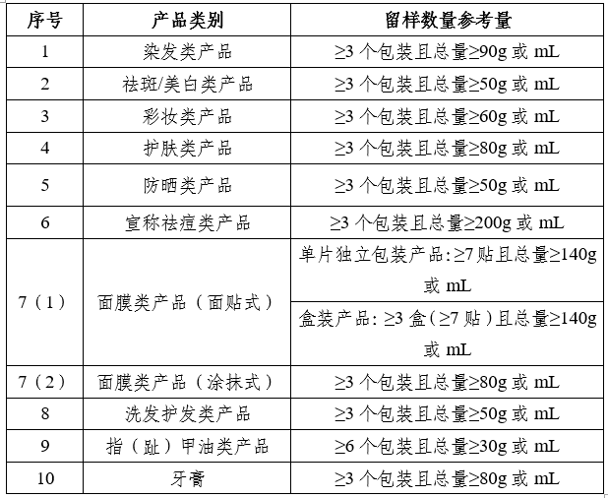
注：彩妆类产品净含量低于1克的，在成品留样的同时，可以结合其半成品对产品进行留样，留样应当满足产品质量检验的需求。
问：进口化妆品注册人、备案人对其进口中国的化妆品应在哪里留样？
答：2021年11月，国家药监局发布《关于贯彻执行〈化妆品生产经营监督管理办法〉有关事项的公告》（2021年第140号），明确2022年1月1日后境外化妆品注册人、备案人应当对其进口中国的每批次产品进行留样，样品及记录交由境内责任人保存。分多次进口同一生产批次产品的，应当至少于首次进口时留样一次。
依据《化妆品生产质量管理规范》，委托生产的化妆品注册人、备案人应当在其住所或者主要经营场所留样，也可以在其住所或者主要经营场所所在地的其他经营场所留样。对“其住所或者主要经营场所所在地”中“所在地”的理解，通常认定为不超出同一地级市或者同一直辖市的行政区域内。境内责任人保存留样的，其留样地点的选择应当参照上述规定执行。留样地点的选择，应当能够满足法律法规的规定和标签标示的产品贮存要求。

